

天翼LIVE后台管理项目
技术方案

广东亿迅科技有限公司

2010-3
目 录
1、 引言 3
1.1 项目背景 3
1.2 适用范围 3
1.3 参考文档 3
1.4 术语及缩略语 3
2、 系统概述 4
2.1 系统目标 4
2.2 系统需求 4
2.2.1 后台管理功能详述 4
3、 系统建设方案 23
3.1 总体设计说明 23
3.1.1 系统总体设计图 23
3.1.2 分层设计原则 24
3.2 权限管理 25
3.2.1 总体设计 25
3.2.2 用户分配 25
3.2.3 角色分配 25
3.2.4 权限分配 25
3.3 用户后台管理 26
3.4 用户自服务 27
3.5 采集统计分析 28
3.5.1 总体设计 28
3.5.2 数据采集 28
3.5.3 数据分析 28
3.5.4 报表分析 28
3.6 推送管理系统 29
3.6.1 资讯管理 29
3.6.2 广告管理 30
3.6.3 消息管理 31
3.6.4 调查管理 32
3.6.5 页面管理 33
3.6.6 推送管理 34
3.7 监控系统监控系统 35
3.7.1 总体设计 35
3.7.2 总体功能 36
3.7.3 数据处理流程 37
3.8 短信服务 37
3.9 对外接口 38
3.9.1 互联星空相关接口描述 38
3.9.2 189邮箱 38
3.9.3 与E家通信管理平台 38
3.9.4 接入网关 39
3.9.5 MSP Gateway接口 39
4、 系统优化 41
4.1 并发性考虑 41
4.2 提升系统可靠性 41
4.3 提升系统性能 41

- 引言

项目背景

适用范围

参考文档
《后台管理》

术语及缩略语
英文缩写 | 英文全称 | 中文翻译
DS | Dispatch Server | 派遣服务器
AuthSvr | Authentication Server | 认证服务器
NS | Notification Server | 通知服务器
SBS | Switchboard Server | 交换服务器
- 系统概述

系统目标
为天翼LIVE提供全面的系统配置，用户管理，数据同步等功能。

系统需求

后台管理功能详述
后台管理分为三部分公用、PC版客户端、移动版客户端
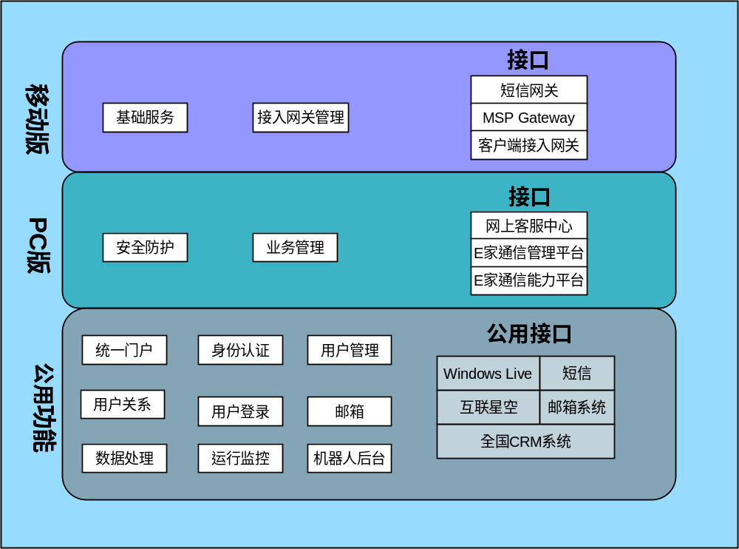
图：功能需求总图

后台管理公用功能

后台管理门户
- 提供门户登录人员的管理，包括：
- 管理登陆该平台进行有关天翼Live 业务管理的用户功能；
- 为不同的用户分配不同的权限：
  - 用户进行不同地域业务管理的权限:全国业务，省市业务，地市级业务等；
  - 用户进行不同业务管理能力的权限：包括e家通信管理，频道管理，广告管理，系统消息管理，IM统计信息等，包括PC版客户端业务和移动版客户端业务等；
  - 用户对同一业务的不同处理能力：如只读，提交，审批，修改，删除，开通/关闭功能等；
- 统一授权和委托授权功能：
  - 统一授权：集团系统管理员统一对用户进行管理，统一授权给不同用户不同的权限；
  - 委托授权：集团系统管理员可把部分授权权限下放，即建立省市或业务级的管理员，这些管理员可在授权范围内进行用户管理。

- 管理门户同时提供门户登录人员主要操作的日志管理，包括：
- 用户登录退出的记录；
- 用户管理的记录，包括建立删除用户、修改用户权限等；
- 业务操作的记录，包括业务提交、审核、发布、关闭、删除等操作。

联合身份认证
天翼Live 管理后台通过新建的IP/STS系统实现用户在天翼Live 管理后台和Windows Live Messenger系统间实现联合身份认证功能：
- 登录： 天翼Live 用户申请中国电信e家通行证（没有绑定已有的Windows Live ID） 后，在登录时输入e家通行证和密码（移动版用户申请业务开通后可自动根据移动终端号码）登录中国电信平台获得中国电信提供的业务功能，同时凭借在中国电信的身份验证凭据获得Windows Live Messenger系统的信任从而获取用户的MSN好友，使用Windows Live Messenger系统的即时信息功能及其扩展功能；
- 使用微软提供运营的业务：用户登录后，使用微软公司提供的业务时，不需再次登录认证。

用户管理

用户账号管理
天翼Live 管理后台管理用户的各账号信息和其它用户属性，用户在账号绑定的不同阶段拥有不同的账号属性：
- 用户申请e家通行证时，有e家通行证（包括邮箱属性），不包括密码；
- 若用户把e家通行证和已有的Windows Live ID绑定，后台系统关联该Windows Live ID信息，不包括密码；
- 若用户要使用移动版，和手机号码绑定，后台系统关联该手机号码，并提供提供手机用户的业务开通、注销功能；
- 若用户绑定e家电话，增加e家电话号码、宽带帐号和类型（e6/e8-1/e8-2/非e家）等信息；
- 若用户要使用动态密码服务功能，增加发送动态密码的移动终端号码。
在用户的这些账号信息中，以e家通行证为主账号，其他账号可以和该账号进行绑定和解绑定操作。

用户群分
后台系统可以将用户按群细分，以便于有针对性地营销和调研。
群分的一个重要纬度是行政区，行政区可以细分，地域上至少支持省、市、县（模块局）；同时能对区/县（模块局）进行IP地址、手机号段（中国电信拥有）的管理，以便可根据这些信息知道用户所属的行政区；群分的其他纬度包括用户的账号属性，包括用户是否拥有手机号码（使用移动版）、e家电话号码、宽带账号类型等。管理员账号以及区域的添加、删除、修改。
关于用户群分的操作：
- 管理员可以建立用户群，对用户群成员进行增加、删除操作，可以导入导出用户群，可以根据用户某种查询统计结果直接建立用户群；
- 可以针对某个用户群发送广告、消息、portal页面；
- 可以根据用户群进行统计分析。

用户关系管理
用户关系管理能对以下三类电信联系人进行管理：
- 通过e家通行证添加的好友，包括e家通行证，个人信息，组信息，联系方式等，若用户是移动版用户或拥有e家电话且愿意公开该类信息，还包括用户的手机号码和e家电话号码等信息；
- 用户自己添加的联系人：包括用户个人信息、组信息，用户的各种联系信息等；
- 电话联系人：此类联系人是指用户通过Windows Live ID添加的好友且拥有电话、邮箱等联系信息，后台系统保留此类联系人的组信息、电话邮箱等联系信息，以便用户登录Windows Live 系统不成功时可以显示此类联系人进行基于电话号码邮箱的联系。

用户登录管理

用户登录认证
用户可以通过e家通行证和手机号码要求登录天翼Live ：
- 通过e家通行证登录：后台系统向互联星空转发该请求，互联星空返回的信息中包括认证结果和用户的订购关系等信息；后台系统同时根据用户是否绑定已有的Windows Live ID提供不同的登录Windows Live系统的方式；后台系统根据用户的登录结果为用户提供不同的内容和服务；
- 通过手机号码登录：后台系统接受用户通过IMSI和MDN登录，若是IMSI，则查询其MDN，向ISMP发起登录鉴权请求；同时根据用户是否绑定已有的Windows Live ID提供不同的登录Windows Live系统的方式；后台系统根据用户的登录结果为用户提供不同的内容和服务；
根据用户是否绑定已有的Windows Live ID提供不同的操作：
- 若用户绑定已有的Windows Live ID，向客户端返回绑定的Windows Live ID，客户端利用保存在本地的密码向Windows Live系统发起认证请求；
- 若用户没有绑定已有的Windows Live ID，通过联合身份认证机制向Windows Live系统发起认证。
在用户登录成功后，后台系统根据用户的属性向用户提供不同的内容和服务：
- 若是移动版用户，向用户推送符合移动版客户端使用的内容和服务；
- 若是PC版用户，根据用户是否绑定e家电话、以及通过绑定e家电话绑定宽带帐号，用户是否订购付费业务为用户提供不同的业务，目前业务可分为三类：
  - e家通信：这里指e家电话和e家短信，只为绑定e家电话从的用户提供；
  - 付费业务：只为订购的用户提供；
  - 免费业务：向所有用户提供。

用户移动号码管理
后台系统对用户的移动号码提供下面的管理功能：
- 查询IMSI对应的MDN（手机号码）的功能
- 向ISMP提交手机号码鉴权请求
- 根据鉴权结果做相应的操作
管理后台系统通过NMSC提供的三种获取IMSI和MDN对应关系的接口获取IMSI对应的MDN号：
- 根据IMSI查询对应的MDN
- IMSI和MDN对应关系信息同步接口（全量）
- IMSI和MDN对应关系信息同步接口（增量）
登录认证子系统通过2)和3)建立一个与NMSC同步的IMSI与MDN对应关系文件，如果在这个文件中还是不能查询到登录用户的MDN，可以通过接口1)到NMSC上查询该用户的MDN。

数据处理

数据采集功能
接收PC版客户端上报的cpu、内存、ie版本信息、用户AD号等信息；
接受移动版客户端上报的手机终端情况等信息；
接收客户端上报的用户消息、广告、插件、TAB页点击信息；
用户常登录的网站信息等；
用户收发即时消息、基于即时消息的其他活动（发送文件，基于即时消息帐号的语音、视频聊天、游戏等）；

数据分析功能
建立数据仓库功能，实现后台数据的存储、抽取、转化，对数据进行不同粒度和纬度的管理，同时提供OLAP功能和图标功能；使管理员可以方便的在不同粒度和不同纬度了解业务发展情况和用户使用状况，并为数据挖掘提供基础。
管理后台能够定期生成如下报表，以excel文件格式保存，以表格和图形方式显示（按PC版、移动版和公共情况统计）：
- 各地市、区县每月活跃用户统计报表；
- 各地市、区县每月用户上网时长分布报表；
- 各地市、区县灵通短信业务使用量报表；
- 各个广告每月点击量统计报表；
- 各个插件每月点击量统计报表；
- 各个Tab页每月点击量统计报表；
- 各个ISP页面点击量统计报表；
- Portal页面广告点击量统计报表；
- 报表的统计栏项目可以根据管理员的需要灵活设置；
- 可以进行各省之间的横向比较生成报表；
- 可以根据时间段的不同进行纵向比较生成报表。

数据统计功能

- 用户信息统计查询
- 按用户的账号属性特征、群分或行政区、时间段等统计用户数等信息，包括新增、退户、净增数、业务使用情况等；
- 细化现有统计信息，针对结果要求能够详细列出用户ADSL帐号信息。
- 支持统计数据的钻取和聚集；支持图表显示。

- 实时在线用户数
- 能对不同的用户使用环境（移动版和PC版）、不同的用户群分或行政区等进行统计；
- 能够统计用户使用IM功能的登录使用情况；
- 支持统计数据的钻取和聚集；支持图表显示。

- 活跃用户
按群分或地区、时间段查询活跃用户数、优质用户数（连续6个月，每月都活跃的用户）
- 地区查询纬度分为：全国、省、地市；
- 时间查询纬度分为：月、日、时间段（×年×月×日～×年×月×日）；
- 地区和时间组合查询；
- 图标显示结果。

- 即时消息及相关功能统计
- 可按使用环境（移动版或PC版）、用户群分或行政区统计即时消息使用情况；
- 可按天、周、月年等时间段进行查询；
- 能按时间进行纵向比较；
- 能按群分或行政区进行横向比较；
- 能进行钻取或聚集操作，并支持图表显示。

- 广告点击量
管理后台统计客户端用户对客户端广告的点击量（移动版和PC版分开统计），以便开展广告营销
- 按群分或行政区统计用户每日（每周、每月）对各个客户端广告的点击量；
- 可以对各个广告的点击量进行横向对比统计
- 可以对某个广告的点击量按时间进行纵向对比统计
- 支持图表显示

- 消息点击量
分移动版和PC版对消息点击量数据进行统计：
- 按群分或行政区统计全国用户对每个消息的点击量；
- 支持图表显示。

- TAB页点击量
- 按群分或行政区统计用户每日（每周、每月）对每个Tab页的点击量；
- 对于移动版和PC版共有的TAB页可统一统计，对各自的频道单独统计；
- 支持图表显示。

- 插件点击量
- 按群分或行政区统计各省范围用户每日（每周、每月）对每个插件的点击量；
- 对于移动版和PC版共有的插件可统一统计，对各自的插件单独统计；
- 支持图表显示。

- 弹出页面点击量
- 按群分或行政区统计各省范围用户每日（每周、每月）对弹出页面的点击量；
- 支持图表显示。

- 上网行为统计
根据采集的用户上网行为数据，分析受欢迎的节目类型，热点排行榜等。

- 版本使用统计
- 分PC版和移动版分别统计版本使用情况；
- 统计各版本的下载、使用（通过该版本登录）、升级等情况；
- 能够按群分或行政区、时间段进行统计，提供图表功能。

- 安全伴侣功能失败情况统计
- 后台系统能统计用户使用安全伴侣失败情况的统计；
- 可按用户群分、时间段、失败原因等进行统计；
- 支持图表功能。

运行监控

后台监控
系统需要配置自动监控系统，系统故障可以自动发邮件通知负责人。
- 可监控系统稳定性、CPU、硬盘、内存情况；
- 监控系统要可扩展的，可行政区监控。

统计监控
对统计过程和数据收集进行监控，将异常情况通报给各级管理员，及时处理。

机器人后台系统
机器人后台系统为天翼Live 提供机器人功能，包括：
- 机器人引擎层：机器人状态保持如登录、监控和异常处理等功能，另外还包括知识智能匹配的算法引擎；
- 知识管理层：包括知识发现、知识创建、知识服务、知识优化和知识退出的完整生命周期管理；
- 基础管理层：包括配置管理/权限管理类型的系统管理和业务管理。

邮箱系统
中国电信统一建设域名为“@VNet.cn”的邮箱系统，邮箱系统应为天翼Live 提供以下接口和能力：
- 生成账号接口：用户在申请e家通行证时同时生成同账号的邮箱，邮箱系统应为天翼Live 系统提供生成账号的接口和功能；
- 邮件检测功能：用户登陆天翼Live 后能检测同名对应的的邮箱是否有新邮件；
- 单点认证能力：邮箱系统能提供基于互联星空的单点认证接口，使客户端用户登陆客户端后不需重新认证即可使用邮箱功能，包括打开邮箱门户时不需重新登陆即可管理自己的邮件。

公用接口系统

和Windows Live 系统接口
天翼Live 及其后台系统需和Live系统建立以下接口：
- 联合身份认证接口：Live系统提供接口实现用户登陆时的联合身份认证功能；
- IM功能接口：Live系统提供用户使用IM的功能接口，包括微软提供的基于IM的业务的接口；
- 微软业务接口：天翼Live 有部分业务功能和广告由微软运营，微软提供这些业务和广告的接口；
- 天翼Live 提供数据统计接口，以便微软能对IM业务，微软运营的业务及其广告使用量等信息的统计。

和互联星空接口
建立与互联星空接口，支持e家通行证的注册、认证等功能：
- 注册e家通行证：用户申请e家通行证时，提供接口接受用户的申请，为用户生成e家通行证；
- 用户登录认证：接受天翼Live 转发用户的登录请求，对用户的身份进行认证，并返回用户在户联星空的订购关系等数据，以便天翼Live 管理后台能根据用户的订购关系为用户提供相对应的服务；
- 转发宽带认证借口：用户在绑定e家电话或因支付等需输入宽带账号和密码验证时，全国互联星空能通过省互联星空向省宽带系统转发该认证请求。

和邮箱系统接口
邮箱系统应为天翼Live 开通以下接口：
- 新建邮箱账号：邮箱系统应为天翼Live 系统开通新建账号的功能，以满足用户申请e家通行证时同时生成同账号的邮箱账号；
- 邮件检测功能：邮箱系统应为天翼Live 系统开通邮件检测功能，以满足用户登陆天翼Live 时，天翼Live 能自动检测用户是否有新邮件；
- 单点登陆功能：邮箱系统应具备单点认证功能，以便用户登陆天翼Live 后，不需再次输入邮箱账号和密码即可使用邮箱功能。

和全国CRM系统接口
与全国CRM之间进行用户信息和业务信息的同步，包括：
- 用户申请e家通行证的信息；
- 用户开通移动版客户端的业务信息；
- 用户绑定手机号码、绑定e家电话号码的信息等。

短信接口
后台系统提供收发短信的接口，用于：
- 用户使用动态密码功能时，通过该接口向用户发送动态密码；
- 为移动版用户提供短信使用接口。

后台管理PC版客户端功能

安全防护
客户端后台系统部署安全伴侣服务器插件，设置安全伴侣使用策略和动态密码使用策略，同安全伴侣服务器和动态密码服务器一起实现用户登录、支付等关键流程的保护功能。

业务管理

广告管理
- 能进行广告的提交、审核、发布、编辑、删除等；
- 发布时可设定广告发布时段、发布优先级（包括完全独占级的策略）、各个广告的有效时间，投放概率；
- 自动删除过期广告；
- 丰富广告分类的类型。

消息管理
- 能进行消息的提交、审核、发布、编辑、删除等；
- 发布时可设置消息的推送方式：弹出方式消息、气泡方式消息、传统方式消息；
- 设置消息的有效时间，自动维护删除过期消息；
- 丰富消息分类的类型。

插件管理
- 能进行插件的提交、审核、推送、编辑、删除等；
- 能进行插件的版本管理；
- 支持插件向特定地市、区县推送；
- 支持按IP地址段推送；
- 支持按用户群推送；
- SP提供的应用程序必须是二进制插件形式，以独立进程模式运行；

调查管理
可以生成动态的调查问卷（根据接受调查用户选择结果的不同，后续调查问题相应会有所改变），并向客户端推送。

页面推送管理
- 支持省、地市推送。
- 支持按IP段推送。
- 支持按一组帐号或多组帐号推送。
- 支持按时间段推送（包括开始时间和结束时间）。

接口系统

与网上客服中心的接口
各省网上客服需改造SSO接口，满足天翼Live 对网上客服中心单点认证的要求。

和e家通信管理平台接口
- 用户进行e家通行证和e家电话号码进行绑定/解绑定时，提供用户通过验证的宽带账号对应的e家电话号码，建立两者的绑定或解绑定；
- 用户使用e家通信功能时，提供SSO机制使用户不需再次登录即可登录e家通信平台，使用e家通信功。

与e家通信能力平台接口
为实现天翼Live 的业务能力，特别是e家通信能力，还需各省软交换及相关能力平台的支撑，包括：
点击拨号平台：点击拨号服务器包括点击拨号业务接入、点击拨号业务逻辑、和内置的媒体资源服务器等功能模块。业务接入模块主要提供与点击拨号业务用户以及与e家通信管理平台及计费系统的接口功能。
软交换和SIP短信中心：中国电信分省建设，为e家电话提供语音和收发短信服务。
语音和短信补充业务平台：中国电信分省建设，和各省的软交换相对应，为e家电话提供补充语音和短信业务功能，包括语音同振、语音顺振、语音同号、呼叫转移等，包括短信捆绑、短信同号等。

后台管理移动版客户端功能

客户端基础服务子系统
- 版本管理
对不同手机型号进行客户端软件版本管理；
- 升级策略管理
对不同手机型号进行客户端软件版的升级策略管理；
- 软件下载
对不同的手机型号提供相应的客户端软件下载；
- 在线升级
对不同的手机型号提供相应的客户端在线升级功能；
- 信息推送
提供手机客户端的信息推送功能；
- 广告推送
提供手机客户端的广告推送功能；
- 行为采集
提供手机客户端的行为采集等功能；

接入网关管理
移动客户端端通过客户端接入网关接入管理后台系统和即时通信系统（Windows Live Messenger）,这个网关主要提供以下功能：
- MSP网关
- 增值服务网关
- 广告系统
- 外部接口
移动客户端接入网关架构如下图所示。
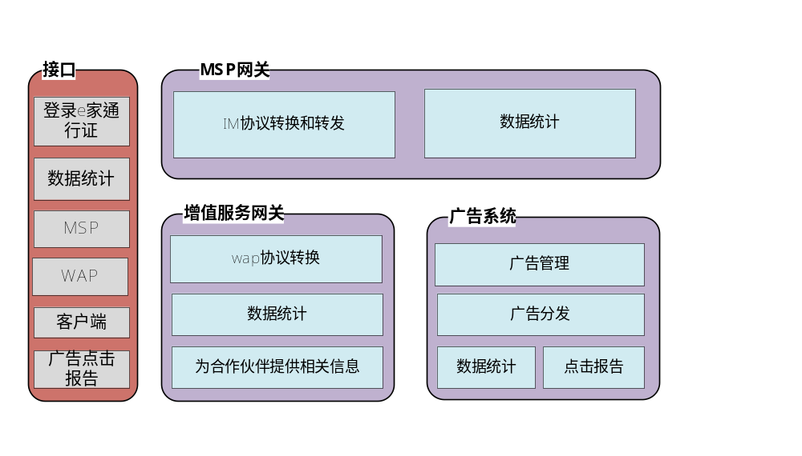图：移动客户端接入网关功能架构图

MSP网关系统
MSP网关系统实现客户端到MSP服务器之间的各种协议转换，并且实现到MSN平台的接口 ，包括：
- IM协议和转发
- 登录通行证（包括e家通行证）
- 注册Messenger服务
- 个人资料管理
- 获取联系人分组
- 联系人管理
- 提供各种IM服务
- 收发信息和表情
- 收发文件
- 收发语音剪辑
- 接收闪屏震动
- 多人对话支持
- 数据统计

增值服务网关
增值服务系统利用客户端内置的浏览器，为用户提供增值服务。增值服务网关在wap网址和客户端之间进行wap协议的转换，客户端可以不跳出当前客户端而进行浏览和数据交互。
- 网关功能：连接wap服务器和客户端，提供wap协议转换
- 为合作伙伴的wap网址提供客户端终端信息
- 屏幕适配尺寸
- 支持的图片格式
- 支持的音频格式
- 其他
- 为合作伙伴提供帐户相关信息（需授权）
- 帐户名
- 昵称
- 数据统计

广告系统
广告系统主要提供客户端软件各广告位上广告内容的管理和推动，包括广告管理、广告分发、广告统计和广告点击报告等功能内容。移动客户端的广告系统在互联星空广告系统基础上改造建设，通过客户端接入网关与移动客户端接口。
- 广告管理
通过广告主管理功能登记广告主的信息，通过订单管理功能录入订单的信息，并在订单下录入对应的广告投放。在订单情况中可以对广告主和广告代理商的订单的投放明细进行设置。
- 广告分发
支持广告内容提交到系统，在录入广告内容后，系统根据发布时间进入实际生产发布队列，进入实际生产队列的广告就可以在预定的时间发布到门户上。
- 广告统计
通过记录发布广告的浏览量和点击量，收集网站广告从浏览到被点击访问的整个过程中的数据并进，并根据这些数据进行统计，用于不同的计费模式。广告推送至各广告位时，广告跟踪系统自动记录下此广告投放的浏览量和点击量，并根据广告投放的时间设置自动处理广告投放状态（未设置、预投放、投放进行中、投放结束）。
- 广告点击报告
需提供查询的广告报告包括：地域报表、频道报表、广告位分析报表和广告主投放分析报表等。所有查询支持图形显示（柱状图和折线图）。具体说明如下：
- 地域报表：基于地理位置（省份）统计某段时间内广告的曝光量、点击量和点击率。
- 频道报表：包括频道流量分析报表和频道费用分析报表。
- 频道流量分析报表：查询频道下的广告位的广告投放的曝光量、点击量和点击率
- 频道费用分析报表：按广告位类型查询频道下的广告位的预期收入。
- 广告位分析报表：包括广告位时段报表和广告位使用情况报表。
- 广告位时段报表：某段时间内的广告位对应时间段内的曝光量和点击量。包括按网站贡献分布、地域分布和日期分布的报表。
- 广告位使用情况报表：根据广告位状态（空闲或占用）、广告位性质和所属频道查询指定时间段内广告位的曝光量、点击量和点击率。
- 广告主投放分析报表：包括广告主投放明细报表和广告主资费统计报表。
- 广告主投放明细报表：根据广告名称、广告代理商名称、广告主、所属频道、所在广告位、广告位性质、投放状态（未设置、预投放、投放进行中、投放完毕）在给定时间段内查询广告主投放明细。
- 广告主资费统计报表：根据广告代理商、广告主查询在给定时间段内的广告主对应的订单分布和预期收入。
- 时段－曝光量比较/TOP排名报表
- 时段－曝光量比较：根据频道信息和对应频道的广告位信息在给定时间段内，按不同时间比较类型完成时段、曝光量和点击量的查询。
- 广告位TOP排名报表：广告位TOP排名报表支持分频道并根据时间单位对广告页面浏览量广告点击量排名。
- 代理商预定查询：提供根据代理商名称和时间段查询所有广告位预定情况。

接口说明
除与移动客户端的接口外，客户端接入网关与其他系统的接口包括：
- 与MSP网关的接口
- MSP服务器接口：同微软MSP服务器进行交互，主要提供客户端到服务器的协议转换，实现IM功能
- e家通行证登录接口：对于使用e家通行证的用户，登录时需要连接MSN大平台进行登录鉴权
- 客户端接口：同客户端进行交互，提供MSP服务器到客户端的协议转换，实现IM功能
- 数据统计接口：提供数据统计接口给MSN大平台，便于大平台及时获取MSP网关的各项数据进行统一处理
- 与增值业务服务器网关的接口
- Wap网站接口：代替客户端获取wap网站内容或者提交数据；同时将客户端数据提供给wap网站，便于适配
- 客户端接口：将从wap网站获取的内容转发给客户端
- 与客户端广告系统接口
- 客户端接口：分发广告给客户端
- 点击报告接口：将广告点击报告发送给第三方用于统计

接口子系统
主要提供以下接口功能：外部接口管理模块对后台系统与其他系统的接口进行统一管理，包括与MSP Gateway的接口、短信网关的接口。

与短信网关的接口
与短信网关之间的接口主要支持以下功能：
- 后台系统与短信网关的接口主要实现用户开通业务后，系统向用户发送相关通知短信，
- 支持PC版客户端与其联系人列表中的移动用户（绑定中国电信手机号码的用户）之间的发送和接收短信。
因此，短信业务系统需给管理后台分配短信特服号。

与MSP Gateway接口
该接口主要实现以下功能：
- 和MSP Gateway进行交互，完成数据采集等功能
- 具体接口内容和格式待定

与客户端接入网关的接口
管理后台系统与移动客户端客户端接入网关的接口主要实现以下功能：
- 需封装成适合在无线网络上传输的紧凑型接口格式
- 登录接口
- 退出接口
- 绑定接口
- 重新绑定接口
- 解绑接口
- 绑定关系查询接口
- E家通行证注册接口
- E家通行证信息维护接口
- 系统消息推送接口
- 广告消息推送接口
- 在线升级检查接口
- 客户端软件包下载接口
- 行为采集接口

- 系统建设方案

总体设计说明

系统总体设计图
中国电信天翼Live （包括PC版和移动版）在全国范围内统一发布，相对应的后台系统全国集中部署，合设一个后台。
后台管理采用面向服务的企业系统构架(Service．Oriented Architecture，SOA)的设计思想，这种构架能够实现软件构件问的松散耦合，提高其兼容性，构件间采用基于文本的消息驱动机制则有利于重构性的实现。采用J2EE框架标准来实现，系统功能架构如下图所示。
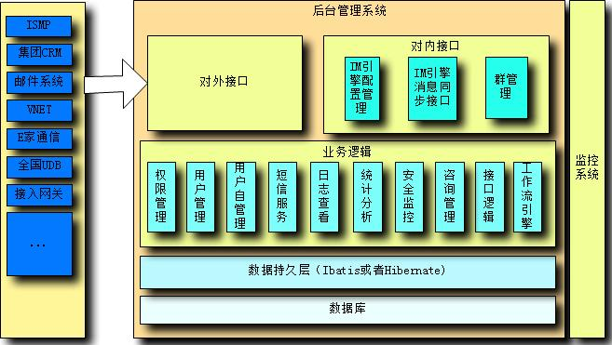
图：天翼Live 管理后台总体架构图

根据PC版和移动版客户端对后台系统的不同需求，天翼Live 管理后台可分为如下部分：
- 对外服务：对与天翼LIVE交换的提供接口服务，有数据同步，业务请求等服务。
- 对内服务：统一对天翼LIVE其它模块提供各种与后台交换的接口，提供的接口协议按照需求而定，如WEB Services，EJB等。
- 业务逻辑服务：统一对外提供所有业务逻辑的实现接口，提高代码的利用率和实现逻辑的一致性。
- 数据服务：统一对外提供所有数据操作的接口，有利于对数据操作的监控和优化。

分层设计原则

层次调用的规则
- 某一层次内的要素只与同层以及相邻下一层的要素存在依赖关系，否则系统将不易于维护和扩展
- 层次越高，包含要素的稳定性相对越低，越直接反映问题领域（应用逻辑）的内容及变化；相反，在较低层次中，对应纯粹软件概念的要素会相对稳定。

层次说明
层次图
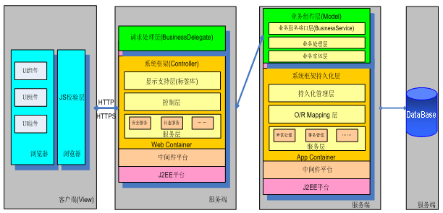

权限管理

总体设计
权限管理为整个后台管理系统平台实现多级管理、授权管理提供重要依据。
用户、角色、权限为整个权限管理的基础。通过对用户的管理、角色及其权限实现后台管理系统的权限管理功能。
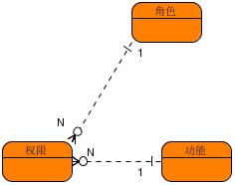
图：权限关系图

用户分配
由系统管理员根据具体需求实现对全国用户、省级用户、地市级用户及其下级用户的查询、新增、修改、删除等功能。

角色分配
依据各个省份或地市的具体需求，可由管理员进行角色的划分并可对此管理员所下属的角色进行增删改查功能。依据要求需包含省级管理员、省级操作员、地市级管理员、地市级操作员等。

权限分配
通过菜单分别实现用户的能力、功能的权限划分。
由管理员通过权限菜单进行用户的能力分配，例如：用户属性管理、用户关系管理功能等。
亦可由管理员通过已分配的能力并针对此模块进行模块的功能划分。例如：只读，提交，审批，修改，删除，开通/关闭功能等。
若需进行越权划分功能或能力，则需由上级管理员赋予指定权限，通过上级管理员划分的权限实现越权划分功能、能力的功能。

用户后台管理

总体设计
用户后台管理为整个后台管理系统平台实现用户属性管理提供重要依据。
账号属性为整个用户后台管理的基础。通过对用户属性、关系的管理是实现用户后台管理功能。提供的功能如下图所示：
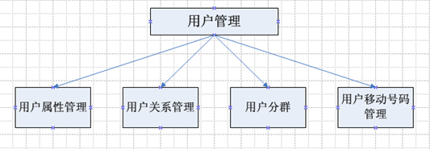
图：用户管理总体设计

用户属性管理
天翼Live 后台管理针对用户账号属性和用户关系实现管理，其中包含对用户账号、用户群分、用户电话联系人关系以及移动号码的管理。
根据要求大致可分为以下几类：
1、用户账号
以e家通行证为主账号，其他账号可以和该账号进行绑定和解绑定操作，并可通过绑定的账号实现登陆及其e家通行账号的用户属性查询、修改等管理功能。
2、用户群分
后台系统可以将用户按群细分，以便于有针对性地营销和调研。依据要求按照地域、IP地址、账号属性、管理员账号等实现分群，并可通过用户群实现发送广告、消息、portal页面以及方便管理员依据此用户群进行统计分析。
3、用户关系
实现后台管理系统针对用户的电信联系人的管理功能。针对此用户的电信联系人进行其属性信息的查询等功能。例如：电信联系人个人信息、组信息等。
4、移动号码
根据移动号码实现对用户移动号码的查询、鉴权等管理功能。通过IMSI查询指定的手机号码并可向综合业务管理平台提交鉴权请求并对综合业务管理平台予以响应。

用户自服务
提供接口给天翼引擎，用户可以通过引擎做好友添加，删除，群管理等功能。
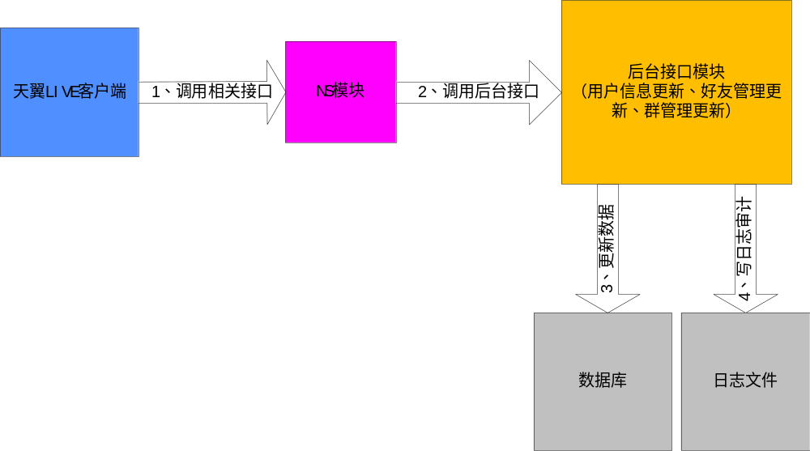
图：用户自服务
步骤描述如下：
- 当用户使用天翼LIVE进行相关操作时，天翼LIVE根据用户操作的调用NS 模块相关转发接口
- NS模块转发接口调用后台相关接口
- 后台接口对用户的操作，更新数据库
- 后台接口对用户的操作过程，写日志审计

采集统计分析

总体设计
由各服务器产生审计日志到文件上，采集器根据一定的时间，定期到各服务器上获取日志文件，并导入数据库。为统计分析和出报表提供数据基础。
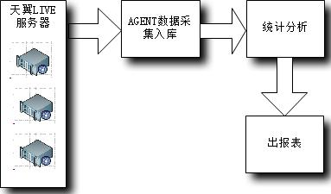
图：采集统计总体设计图

数据采集
业务数据的采集是整个统计分析的基础，要求各个与客户打交道的服务器，能按照一定的标准打印审计数据到专门的日志文件上，并要求打印有一定格式，
如要求包含事件开始时间，事件结束时间，事件号，事件操作内容，事件操作结果等。
采集部分使用agent架构，直接从服务器上采集数据，并按照一定要求导入数据库。

数据分析
根据入库原始文件，并根据数据分析要求，统计出一定格式的结果。

报表分析
根据统计出来的结果，并依据一定要求，导出TXT，EXCEL，图表等文件。

推送管理系统

资讯管理
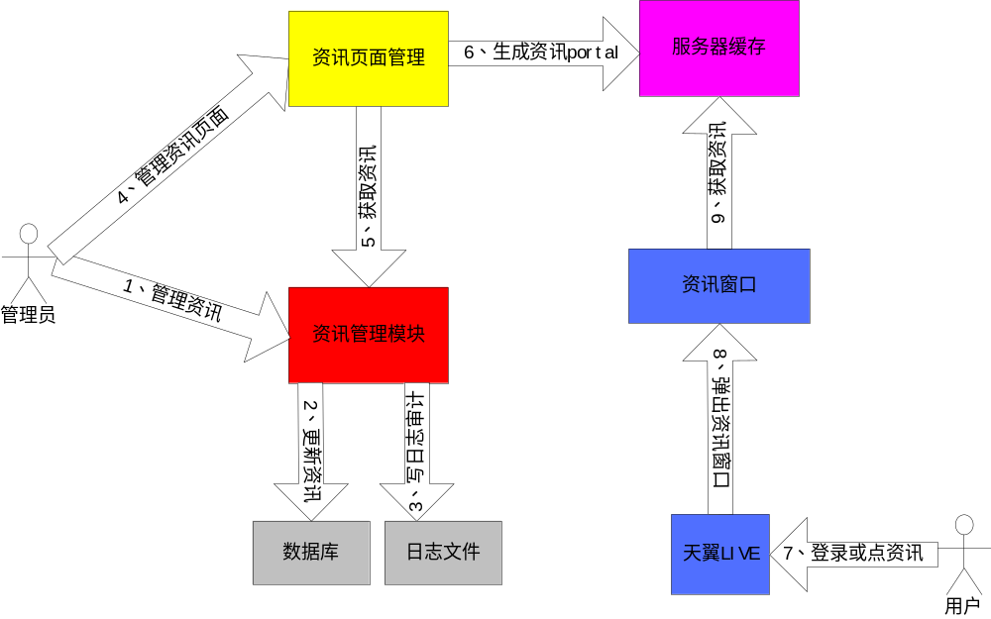
图：资讯管理流程图
1、管理员对资讯进行新建、审核、发布、编辑、删除操作
2、资讯管理模块根据操作更新数据库
3、资讯管理模块对操作过程进行日志的记录
4、管理员对资讯页面进行资讯页面模板的新建、编辑、审核、发布、预览、删除操作
5、资讯页面通过资讯管理模块获取资讯内容
6、管理员生成资讯portal存放在web服务器的缓存内
7、用户登录天翼LIVE或点击资讯
8、弹出资讯窗口，获取资讯内容，并显示给用户

广告管理
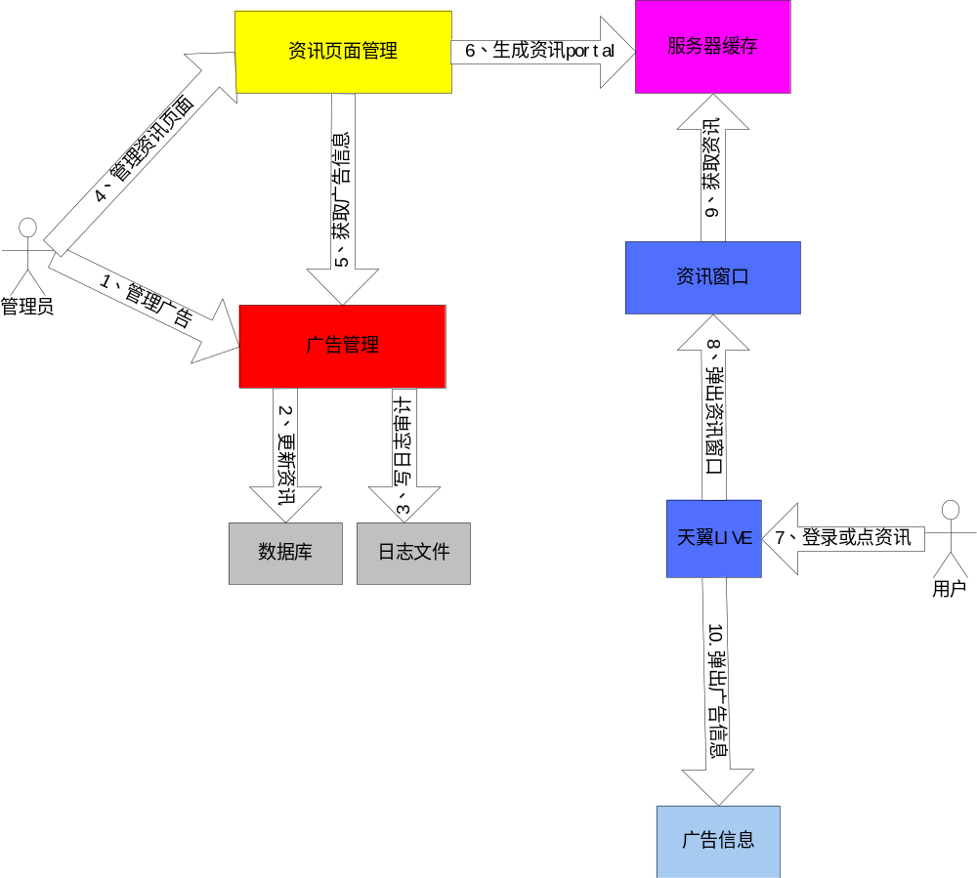
图：广告管理流程图
1、管理员对广告进行新建、审核、发布、编辑、删除操作
2、广告管理模块根据操作更新数据库
3、广告管理模块对操作过程进行日志的记录
4、管理员对资讯页面进行资讯页面模板的新建、编辑、审核、发布、预览、删除操作
5、资讯页面通过资讯管理模块获取广告内容
6、管理员生成资讯portal存放在web服务器的缓存内
7、用户登录天翼LIVE或点击资讯
8、弹出资讯窗口
9、获取资讯内容，并显示给用户
10、如果广告信息是推送的，则弹出广告信息

消息管理
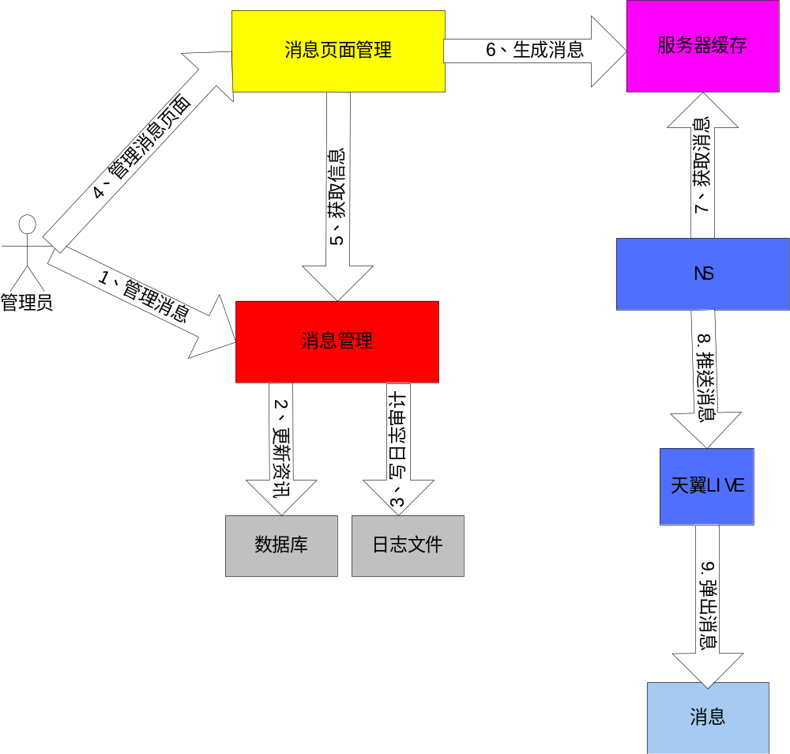
图：消息管理流程图
1、管理员对消息进行新建、审核、发布、编辑、删除操作
2、消息管理模块根据操作更新数据库
3、消息管理模块对操作过程进行日志的记录
4、管理员对消息页面进行消息页面模板的新建、编辑、审核、发布、预览、删除操作
5、消息页面通过消息管理模块获取消息内容
6、管理员生成消息存放在web服务器的缓存内
7、NS根据推送设置，获得推送消息
8、向天翼LIVE推送消息
9、天翼LIVE弹出消息

调查管理
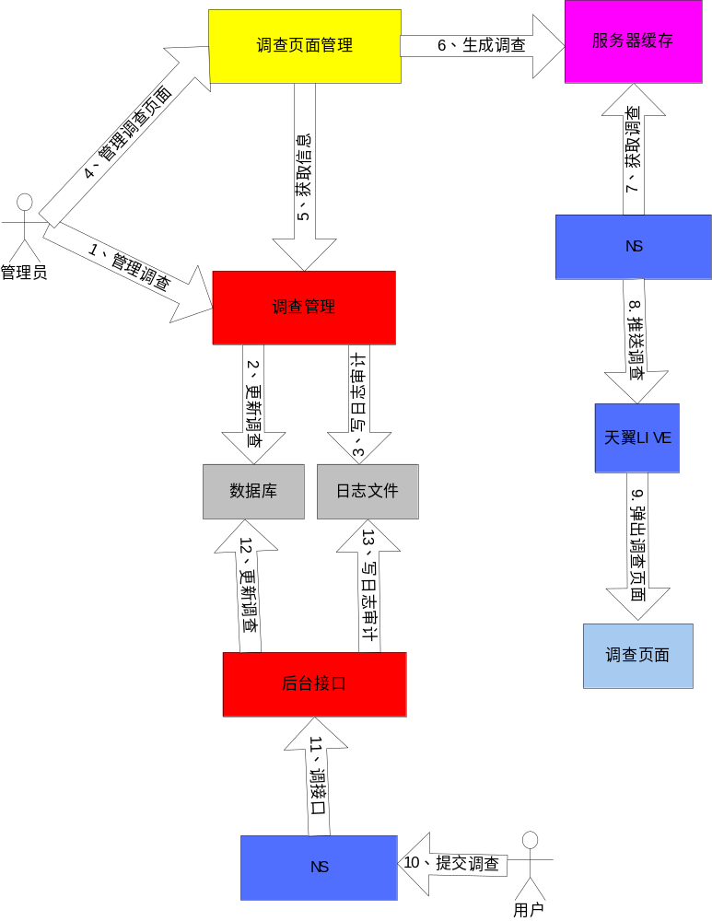
图：调查管理流程图

1、管理员对调查进行新建、审核、发布、编辑、删除操作
2、调查管理模块根据操作更新数据库
3、调查管理模块对操作过程进行日志的记录
4、管理员对调查页面进行调查页面模板的新建、编辑、审核、发布、预览、删除操作
5、调查页面通过调查管理模块获取消息内容
6、管理员生成调查存放在web服务器的缓存内
7、NS根据推送设置，获得推送调查页面
8、向天翼LIVE推送调查页面
9、天翼LIVE弹出调查页面
10、用户提交调查
11、NS调用后台接口完成调查

页面管理
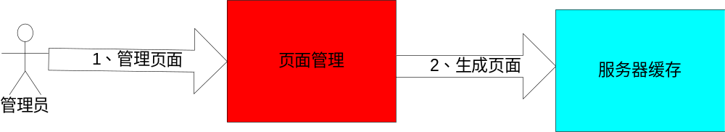
图：页面管理流程图
1、管理员可以对资讯、消息、调查等页面进行新建、审核、发布、编辑、删除操作
2、生成页面放在服务器缓存
六、插件管理
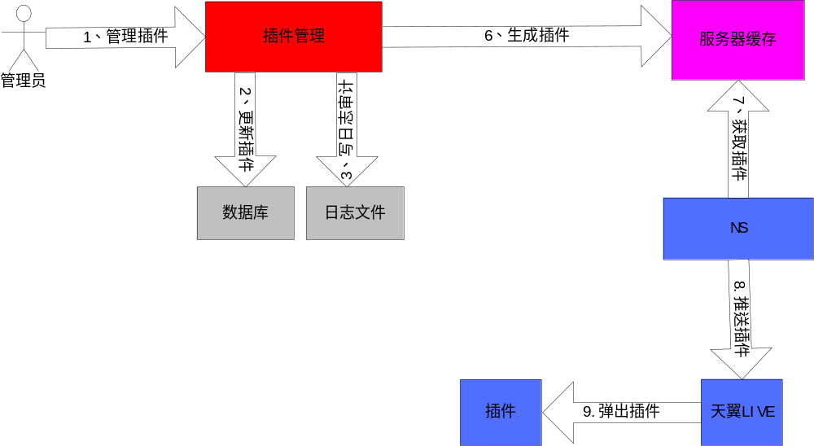
图：插件管理流程图

1、管理员对插件进行新建、审核、发布、编辑、删除操作
2、插件管理模块根据操作更新数据库
3、插件管理模块对操作过程进行日志的记录
6、管理员生成插件存放在web服务器的缓存内
7、NS根据推送设置，获得推送插件
8、向天翼LIVE推送插件
9、天翼LIVE弹出插件

推送管理
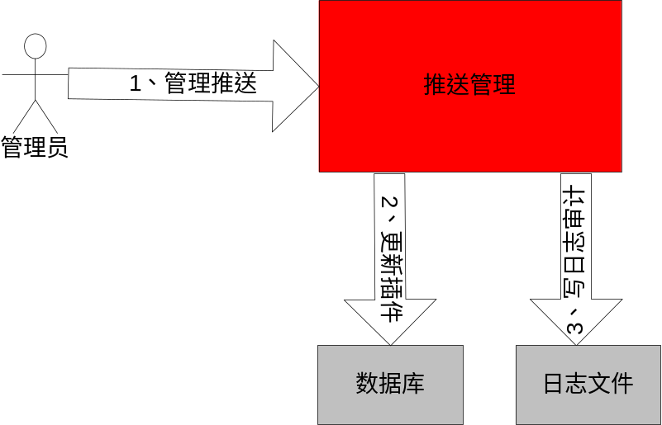
图：推送管理流程图
1、管理员可以根据下面几种情况进行推送设置
- 支持省、地市推送。
- 支持按IP段推送。
- 支持按一组帐号或多组帐号推送。
- 支持按时间段推送（包括开始时间和结束时间）。
  - 更新推送
3、 写日志文件

监控系统监控系统

总体设计
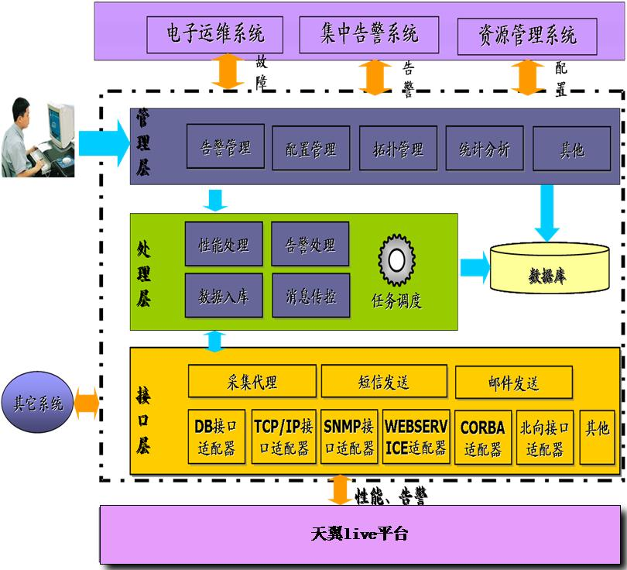
图：监控架构图

说明：
- 应用管理层
应用管理层是面向用户的数据展现平台，表现为Web客户端，负责配置管理、告警管理、拓扑展现、统计分析等功能。
- 数据处理层
数据处理层是监控中心的处理逻辑层，负责监控任务调度、性能数据分析、告警生产、合并、过滤等处理。
- 接口层
系统对外接口通过统一接口平台进行管理，接口层通过采集代理负责从业务平台采集和获取性能和告警数据。

总体功能

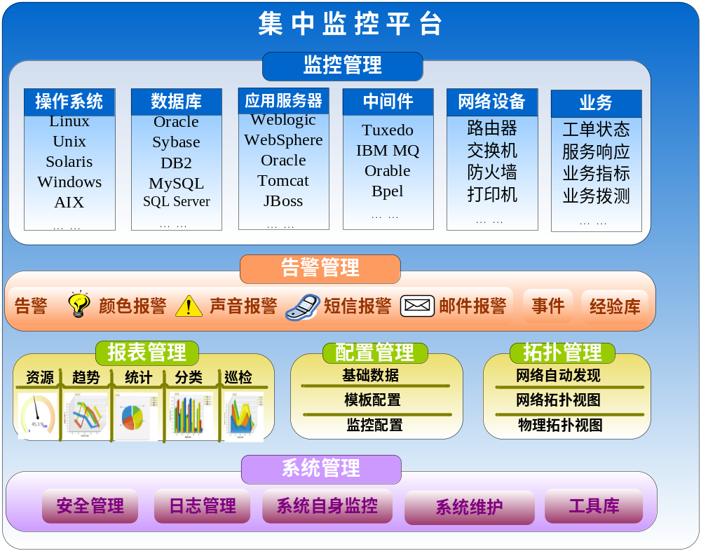
图：功能全图

- 监控对象，不光是网络设备，还有操作系统，数据库，WEB应用，中间件应用，应用软件等。
- 灵活的架构，对新添加的监控对象，都是可配置化。
- 完备的监控策略机制，可以设置警告阀值，通知方式等。

数据处理流程
如下图，从下到上，监控系统从设备和系统上采集信息，并按照一定的监控策略处理，最后把结果展现给客户。
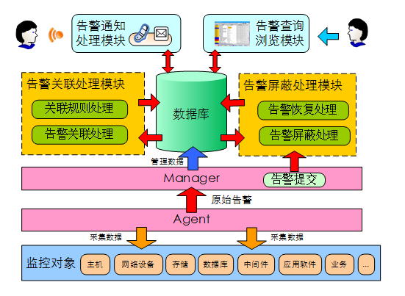
图：数据处理流程

短信服务
后台统一提供发起短信的功能接口，接口内容为：发起方，接受方，短信内容等。然后由短信服务连接短信网关接口，向用户发送相关通知短信。如下图所示：
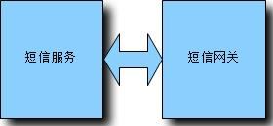
图：短信服务与短信网关关系图

对外接口

互联星空相关接口描述
  - 注册e家通行证接口
注册e家通行证：用户申请e家通行证时，提供接口接受用户的申请，为用户生成e家通行证；
  - 用户登录认证接口
接受天翼Live 转发用户的登录请求，对用户的身份进行认证，并返回用户在户联星空的订购关系等数据，以便天翼Live 管理后台能根据用户的订购关系为用户提供相对应的服务；
  - 转发宽带认证接口
用户在绑定e家电话或因支付等需输入宽带账号和密码验证时，全国互联星空能通过省互联星空向省宽带系统转发该认证请求。

189邮箱
  - 提供单点登录接口
支持189邮箱和客户端天翼LIVE之间的单点
  - 邮件实时通知接口
提示未读邮件的数量，以及是否有新邮件
  - 提供邮件阅读接口
用户可以使用天翼LIVE进行邮件的阅读
  - 删除邮件接口
用户可以使用天翼LIVE进行邮件的删除

与E家通信管理平台
  - 绑定解绑定接口
用户进行e家通行证和e家电话号码进行绑定/解绑定时，提供用户通过验证的宽带账号对应的e家电话号码，建立两者的绑定或解绑定；
  - 单点登录接口
用户使用e家通信功能时，提供SSO机制使用户不需再次登录即可登录e家通信平台，使用e家通信功。

接入网关
管理后台系统与移动客户端客户端接入网关的接口主要实现以下功能：
- 需封装成适合在无线网络上传输的紧凑型接口格式
- 登录接口
- 退出接口
- 绑定接口
- 重新绑定接口
- 解绑接口
- 绑定关系查询接口
- E家通行证注册接口
- E家通行证信息维护接口
- 系统消息推送接口
- 广告消息推送接口
- 在线升级检查接口
- 客户端软件包下载接口
- 行为采集接口

MSP Gateway接口
- MSP服务器接口：同微软MSP服务器进行交互，主要提供客户端到服务器的协议转换，实现IM功能
- e家通行证登录接口：对于使用e家通行证的用户，登录时需要连接MSN大平台进行登录鉴权
- 客户端接口：同客户端进行交互，提供MSP服务器到客户端的协议转换，实现IM功能
- 数据统计接口：提供数据统计接口给MSN大平台，便于大平台及时获取MSP网关的各项数据进行统一处理

系统优化

并发性考虑
- 可采用双机集群或者采用4层交换机作分发处理
- 系统尽量避免使用需要同步来保证线程安全的资源；
- 采用数据库连接池技术，使用商业应用服务器的连接池来管理数据库连接；
- 选用支持缓存的数据访问层
- 合理利用Cache机制，在占用合理大小的系统内存前提下，把配置和参数和经常调用的类预先载入内存，使用了线程的预先启动合理数目的线程；
- 考虑到日志十分频繁，日志可使用异步消息机制实现。

提升系统可靠性
- 使用上下文和相对路径来访问文件；
- 因同步（Synchronize）只能在同一个JVM内有效，要避免使用同步机制；
- 对数据库操作的大事务（如批量处理）设计跟踪标志处理；
- 通过完备的日志处理，可以方便的进行错误定位；
- 提供数据备份方案；
- 采用多服务器作负载均衡。

提升系统性能
在硬件和系统软件、服务器软件保证尽可能最优配置的前提下，系统设计考虑：
- Cache机制：对配置数据、参数字典等在系统启动时载入内存，Action在第一次调用时载入内存保持，以后调用从内存中取，不要每次都动态装载；
- 分页机制：对数据量大的查询等操作可使用分页技术；
- 对数据库操作的大事务（如批量处理）分解成合理的小事务，使整个事务执行时间降到最低；
- 对大数据量的传输数据进行压缩，尽量减少网络上数据的传输量；
- 对不需要立即返回结果的操作使用异步机制；
- 采用值对象等设计模式，尽量减少客户端与服务器的交互次数；
- Session中避免保持大数据对象；
- 对DataSource等绑定在JNDI上资源使用查找－缓存－重用机制；
- 尽量采取措施减少系统运行时临时对象的生成；
- 对需动态即时装载并实例化的类尽量定义为不可派生的final形式；
- 对只供浏览的网页资源尽量避免动态即时生成；
- 对基于配置动态产生的页面将在部署时生成静态网页；
- 采用多服务器作负载均衡。

